我的教育專欄(254)博幼如何幫助孩子學小學數學應用題

李家同

對於小孩子而言，數學並不是要學很多知識，比方說，小孩子不一定要懂得畢氏定理，也不一定要知道有關對稱型的玩意兒。可是，小學生絕對要有一點邏輯思考的能力，也就是說，他要能做一些數學的應用題。大家一定以為乘除是很容易的事，比方說，以下的兩題數學，一般孩子都會做。

1. 1公斤米15元，3公斤米多少錢?
2.每4位同學分成一組，16位同學可分成幾組?

但是，以下的題目，很多小朋友恐怕就會做錯。

3.小明2小時跑16公里，他跑1公里需要多少小時？

根據我的經驗，以下的題目也是小孩子不愛做的題目。

4. 1分鐘60秒，7秒是多少分鐘?

很多小朋友勉強做對了，仍然內心很不服，因為7/60分鐘是一個很奇怪的數目。日常生活中是沒有這種問題的。很多教育學家強調數學要和生活發生關係，這是不對的，因為這種題目雖然與生活無關，但與科學有關。如果不會做這種題目，將來學物理和化學時，絕對出問題。

博幼基金會發現小朋友常常搞不清楚除法，也就是說，到底誰除誰，有時會使小孩子猶豫不決。我們有一套教法，請看以下的解釋。

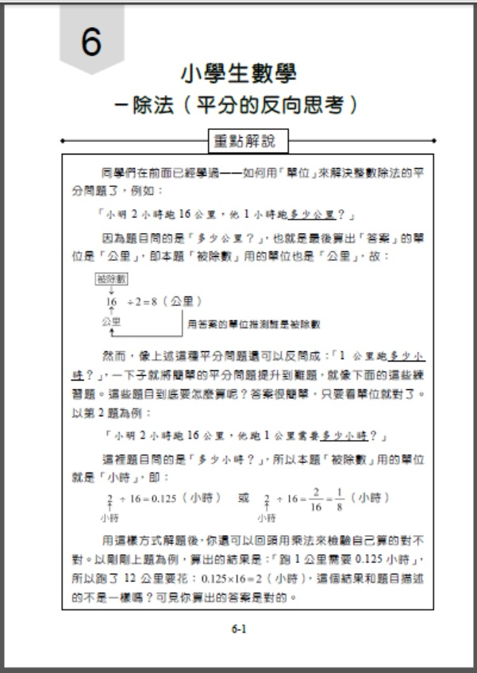

幾年前，我見到一個小孩，他的教科書上有類似下面的題目:

5. 3/7公斤的肥料可以給5/9的田地使用，試問，8/5公斤的肥料可以提供多少田地使用?

那位孩子完全不會。這實在也不能怪他，所以我一直對此事耿耿於懷，要想一個方法來幫助小孩子。博幼基金會的做法是將題目分成好幾段，如此，可以使得孩子知道第一步要做什麼，第二步要做什麼。請看下面博幼的題目:

6.小明2.5小時跑15公里,假設速度不變， 他1小時跑多少公里？3小時跑多少公里？

各位可以看出，這個題目使得小孩能夠先做除法，再做乘法。我現在在教幾個小五的學生，他們也都會做這類的題目。
我們將所有這類應用題分成很多單元，到目前為止，已經有12個單元。在博幼的教材網站可以看到所有的題目。

https://www.boyo.org.tw/boyo/free-teaching-materials/164-2018-10-23-06-04-41/2018-11-04-07-36-26/2018-11-04-07-52-08/749-%E5%9C%8B%E5%B0%8F%E7%94%9F%E4%B8%80%E5%AE%9A%E5%AD%B8%E5%BE%97%E6%9C%83%E7%9A%84%E6%87%89%E7%94%A8%E9%A1%8C%E5%9E%8B

最簡單的是整數乘法，然後是小數乘法和分數乘法，最後是先除後乘。我們的原則永遠是友善數學教法，我們盡量使孩子不害怕數學，但是畢竟也學會了一些思考。對他們將來學物理和化學，絕對有很大的益處。

疫情對博幼募款很不利，拜託各位雪中送炭，捐錢給我們。郵政劃撥帳號22482053，戶名:博幼基金會。

